Технология упаковки оборудования на складе ЗАО «РАМЭК-ВС» и степени защиты от вскрытия.
- Фирменный скотч с логотипом ЗАО «РАМЭК-ВС».
- Полипропиленовая стрепп- лента с логотипом ЗАО «РАМЭК-ВС», места стыков запаяны технологическим методом с помощью упаковочной машины, что предотвращает случайный разрыв ленты.
- Самоклеющаяся стикер- пломба, которая при вскрытии оставляет след с надписью «вскрыто» или «open».

Пломба без нарушений (тип 1)
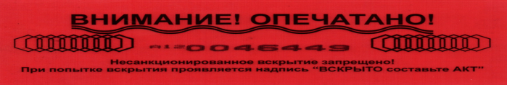
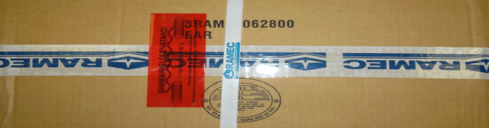
вскрытая пломба (тип 1)
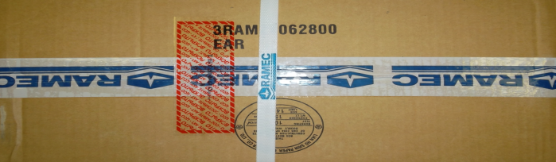

пломба без нарушений (тип 2)
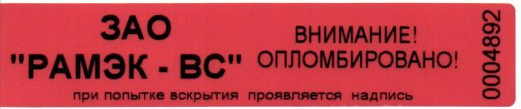
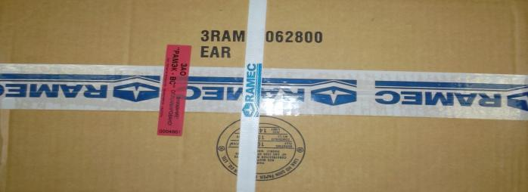

вскрытая пломба (тип 2)
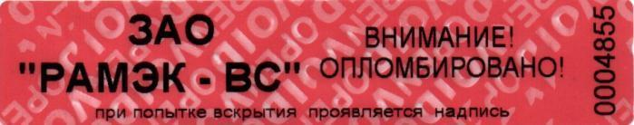
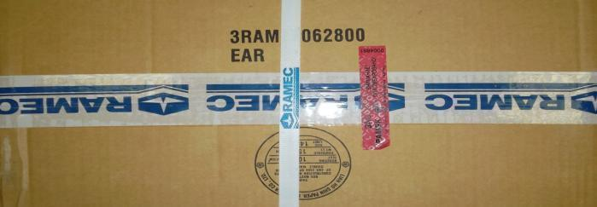

При получении товара в транспортной компании или с доставкой до двери рекомендуем руководствоваться Уставом автомобильного транспорта.

Ст.15. Выдача груза

1. Перевозчик обязан доставить и выдать груз грузополучателю по адресу, указанному грузоотправителем в транспортной накладной, грузополучатель - принять доставленный ему груз.
2. Если вследствие повреждения (порчи) груза в процессе перевозки исключается возможность использования груза по прямому назначению, грузополучатель вправе отказаться от принятия груза и потребовать от перевозчика возмещения ущерба в соответствии с частью 7 статьи 34 настоящего Федерального закона.
3. В случае отказа грузополучателя принять груз по причинам, не зависящим от перевозчика, последний вправе доставить груз по указанному грузоотправителем новому адресу (переадресовка груза), а при невозможности доставки груза по новому адресу возвратить груз грузоотправителю с соответствующим предварительным уведомлением его.
4. Переадресовка груза осуществляется в порядке, установленном правилами перевозок грузов.
5. Расходы на перевозку груза при его возврате или переадресовке возмещаются за счет грузоотправителя.
6. Если скоропортящийся груз, перевозимый в междугородном сообщении, не может быть выдан грузополучателю по причинам, не зависящим от перевозчика, перевозчик запрашивает грузоотправителя по поводу указаний относительно груза. В случае, если грузоотправитель в течение четырех суток со дня получения запроса не даст указаний, в том числе о переадресовке груза, перевозчик в установленном порядке вправе реализовать груз по договору купли-продажи исходя из подтвержденной документами цены груза или при отсутствии таких документов исходя из цены, которая при сравнимых обстоятельствах обычно взимается за аналогичные товары, либо на основании экспертной оценки. Средства, вырученные перевозчиком за реализованный груз, за вычетом причитающихся перевозчику платежей за перевозку груза, а также затрат, связанных с реализацией груза, перечисляются:
1) грузополучателю, указанному в транспортной накладной, в случае оплаты им стоимости груза;
2) грузоотправителю во всех остальных случаях.
7. Порядок проверки массы груза и количества грузовых мест при выдаче груза грузополучателю в пункте назначения должен соответствовать порядку проверки массы груза и количества грузовых мест при приемке груза от грузоотправителя в пункте отправления.
8. Выдача грузов, доставленных в исправных крытых транспортных средствах, контейнерах при наличии исправных пломб грузоотправителей, осуществляется грузополучателям без проверки массы, состояния грузов, количества грузовых мест.
9. Выдача груза перевозчиком в пункте назначения с обязательной проверкой массы, состояния груза, количества грузовых мест осуществляется в следующих случаях:
1) доставка груза в крытом транспортном средстве, контейнере, принятом для перевозки без пломб;
2) доставка груза в неисправных кузове транспортного средства, контейнере или в исправных кузове, контейнере, но с поврежденными пломбами грузоотправителя;
3) доставка скоропортящегося груза с нарушением срока доставки, установленного договором перевозки груза, или температурного режима при перевозке, установленного правилами перевозок грузов.
10. Выдача перевозчиком груза в таре или упаковке с проверкой массы, состояния груза осуществляется только в случае повреждения тары или упаковки. При обнаружении повреждения тары или упаковки, а также при наличии других обстоятельств, которые могут оказать влияние на изменение состояния груза, перевозчик обязан провести проверку массы, состояния груза, находящегося в поврежденных таре или упаковке.
11. Разница между массой груза, определенной в пункте отправления, и массой груза, определенной в пункте назначения, не должна превышать норму естественной убыли груза, установленную нормативными правовыми актами Российской Федерации.
12. Порядок определения размеров естественной убыли грузов, перевозимых навалом, насыпью, наливом по нескольким транспортным накладным от одного грузоотправителя в адрес одного грузополучателя, устанавливается правилами перевозок грузов.
13. Недостача груза, перевозимого навалом, насыпью, наливом с перевалкой или перегрузкой в пути от одного грузоотправителя в адрес одного грузополучателя и доставленного в технически исправном транспортном средстве без признаков недостачи груза, определяется по результатам проверки всей партии одновременно выданного груза.
14. Если при проверке массы, состояния груза, количества грузовых мест в пункте назначения будут обнаружены недостача, повреждение (порча) груза, грузополучатель и перевозчик обязаны определить размер фактических недостачи, повреждения (порчи) груза.
15. При необходимости проведения экспертизы для определения размера фактических недостачи, повреждения (порчи) груза грузополучатель либо по его требованию или по своей инициативе перевозчик приглашает экспертов в соответствующей области. Результаты экспертизы, проведенной без уведомления перевозчика или грузополучателя, являются недействительными. В случае уклонения перевозчика от вызова экспертов в соответствующей области или уклонения перевозчика, грузополучателя от участия в проведении экспертизы соответствующая сторона вправе провести экспертизу без участия уклоняющейся стороны, предварительно уведомив ее в письменной форме о проведении экспертизы, если иная форма уведомления не предусмотрена договором перевозки груза. Расходы, связанные с проведением экспертизы, оплачиваются лицом, заказавшим экспертизу, с последующим отнесением расходов на лицо, виновное в недостаче, повреждении (порче) груза.

Рекомендации о порядке приемки продукции по количеству.

«При приемке груза от органов транспорта предприятие-получатель в соответствии с действующими на транспорте правилами перевозок грузов обязано проверить, обеспечена ли сохранность груза при перевозке, в частности:
- проверить в надлежащих случаях наличие на транспортных средствах (вагоне, цистерне, барже, трюме судна, автофургоне и т.п.) или на контейнерах пломб отправителя или пункта отправления (станции, пристани, порта), исправность пломб, оттиски на них, состояние вагона, иных транспортных средств или контейнера, наличие защитной маркировки груза, а также исправность тары;
- проверить соответствие наименования груза и транспортной маркировки на нем данным, указанным в транспортном документе, и потребовать от органов транспорта выдачи груза по количеству мест или весу во всех случаях, когда такая обязанность возложена на них правилами, действующими на транспорте, и другими нормативными актами.

В случае выдачи груза без проверки количества мест или веса получатель в порядке, установленном правилами оформления выдачи грузов, обязан потребовать от органов транспорта, чтобы на транспортном документе была сделана соответствующая отметка.

Во всех случаях, когда при приемке груза от органов транспорта устанавливаются повреждение или порча груза, несоответствие наименования и веса груза или количества мест данных, указанных в транспортном документе, а также во всех иных случаях, когда это предусмотрено правилами, действующими на транспорте, получатель обязан потребовать от органа транспорта составления коммерческого акта (отметки на товарно-транспортной накладной или составления акта - при доставке груза автомобильным транспортом).

При неправильном отказе органа транспорта от составления коммерческого акта получатель обязан в соответствии с действующими на транспорте правилами обжаловать этот отказ и произвести приемку продукции в порядке, предусмотренном настоящей Инструкцией.»

Рекомендации по приему груза при доставке до получателя (до двери)

- Внимательно сверить данные в документах.
- Удостоверится, что все места груза принадлежат именно Вам и проверить целостность упаковки.
- При наличии поврежденной упаковки, настоять на составлении коммерческого акта на фирменном бланке транспортной компании, который всегда в наличии у водителя ТК (представителя ТК).

Если в приемной накладной нет каких-либо отметок о состоянии упаковки, то клиент вправе потребовать внутренний досмотр груза.

